UNIVERSITÄT HOHENHEIM  PRESSE- UND ÖFFENTLICHKEITSARBEIT  Telefon: +49(0)711 - 459-2001/2003  Fax: +49(0)711 - 459-3289  E-Mail: presse@uni-hohenheim.de  Internet: http://www.uni-hohenheim.de | 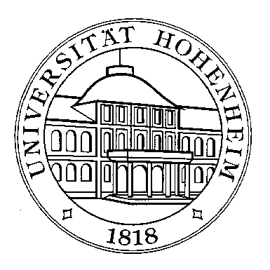

Pressekonferenz Symposium Glücksspiel
24. Juni 2005, 11:00 Uhr, Universität Hohenheim, Aula im Schloss Hohenheim, 70593 Stuttgart

Teilnehmer:

Professor Dr. Tilman Becker
Agrarmarketing und Agrarmärkte, Geschäftsführender Leiter der Forschungsstelle Glücksspiel
Schwerpunkt: Risikoeinstellung von Glücksspielern, Akzeptanz von Glücksspielen bei Bevölkerung und Politik

Professor Dr. Michael Ahlheim
Volkswirtschaftslehre, insb. Umweltökonomie, sowie Ordnungs-, Struktur und Verbraucherpolitik
Schwerpunkt: ordnungspolitische Gründe für oder gegen ein Glücksspielmonopol des Staates

Professor Dr. Karl Bosch
Institut für angewandte Mathematik und Statistik
Schwerpunkt: Chancen und Risiken bei Glücksspielen, Gewinnwahrscheinlichkeiten, Tippverhalten

Dr. Wolfgang G. Crusen
Vorsitzender des Beirats der Forschungsstelle Glücksspiel

Professor Dr. Lothar Vollmer
Emeritus am Institut für Rechtswissenschaft, Fachgebiet Bürgerliches Recht
Mitglied im Beirat der Forschungsstelle und Berater in rechtlichen Fragen.

